第5章万有引力与宇宙航行（较难）
一、单选题（本大题共4小题）
1．[2025山东等地·期中]毫秒脉冲星中有一种特殊的类型，由毫秒脉冲星和低质量恒星（伴星）组成的致密双星系统，由于伴星正在被脉冲星强烈的辐射蚕食，天文学家们戏称它们为“黑寡妇”脉冲星。假设脉冲星的质量为M，引力常量为G，脉冲星和伴星的中心距离为L，下列说法正确的是（ ）
A．若脉冲星与伴星做圆周运动的线速度之比为1:n，则二者向心力之比为n²:1
B．若脉冲星与伴星做圆周运动的线速度之比为1:n，则二者质量之比为1:n
C．若伴星转动周期为T，则此时伴星的质量为
D．由于不断被辐射蚕食导致伴星质量变小，假设其他量不变，则伴星的周期将缓慢减小
2．[2025北京·期中]已知质量分布均匀的球壳对壳内物体的引力为零。某天体的质量为M（视为质量分布均匀的球体），半径为R，引力常量为G。若在该天体内部挖出一半径r=的巨大球形空腔（挖出的物质运走至无穷远处），空腔与天体表面相切，如图所示。O和O′分别为该天体和空腔的球心，空腔内Q点与球心O′的距离为，Q、O′和O在同一直线上。则质量为m的质点在Q处受到天体剩余部分的万有引力大小为（ ）
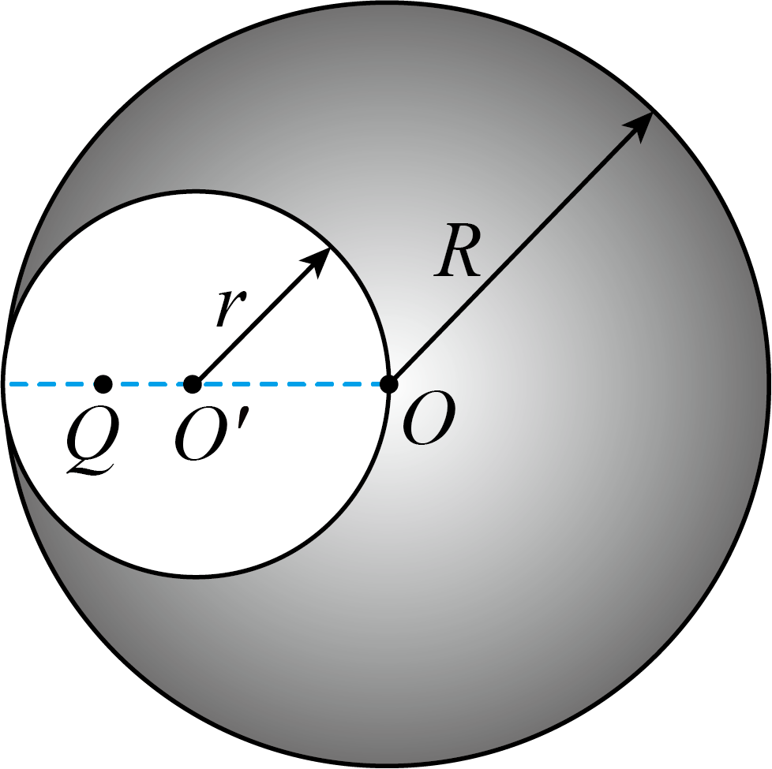
A． B． C． D．
3．[2025湖北等地·期末]2025年4月24日，搭载神舟二十号载人飞船的长征F遥二十运载火箭在酒泉卫星发射中心点火发射，约十分钟后，神舟二十号载人飞船与火箭成功分离，进入地球表面上空约400km的圆形轨道执行探测任务。已知地球表面重力加速度为g，地球半径为R，引力常量为G，则以下关于神舟二十号载人飞船在地球上空做圆周运动的说法正确的是（ ）
A．周期大于地球自转周期
B．线速度等于
C．向心加速度大于g
D．角速度小于
4．[2025宁夏·期末]如图所示，e为地球赤道上的一栋建筑物，p、q、s为同一轨道上等间距分布的三颗地球卫星，它们恰好实现对赤道的全覆盖；f是地球同步通信卫星（图中未画出），它的轨道半径约为地球半径的6.6倍，地球半径为R。所有卫星均在赤道平面上绕地心沿逆时针方向做匀速圆周运动。下列说法正确的是（ ）
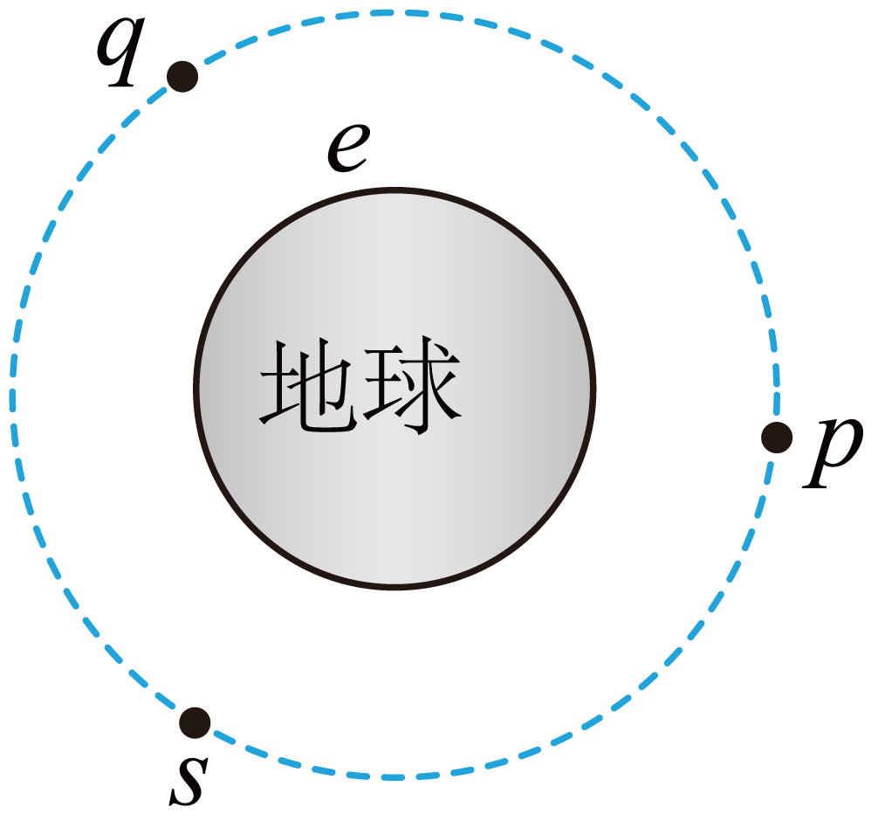
A．卫星q距离地面的高度为2R B．卫星p的周期大约为8h
C．p、q、s的速度之比为5:50:33 D．若某时刻p在f的正下方，则经过时间号h后s在f的正下方
二、多选题（本大题共6小题）
5．[2025湖北等地·期末]（多选题）在天文观测中，科学家们发现有一些远离地球的双星系统的运动很奇怪——两个天体时而重合，时而分开，如图甲所示。天文学家推测，这样的系统实际上是由如图乙所示的两个绕着二者连线上某点做匀速圆周运动的天体组成，但地球正好与该双星系统的圆周轨道处在同一平面，所以在地球上只能观测到它们的投影运动。天文学家已经测得某个这样的双星系统投影运动的振幅和，已知万有引力常量G。对该双星系统，下列说法正确的有（ ）
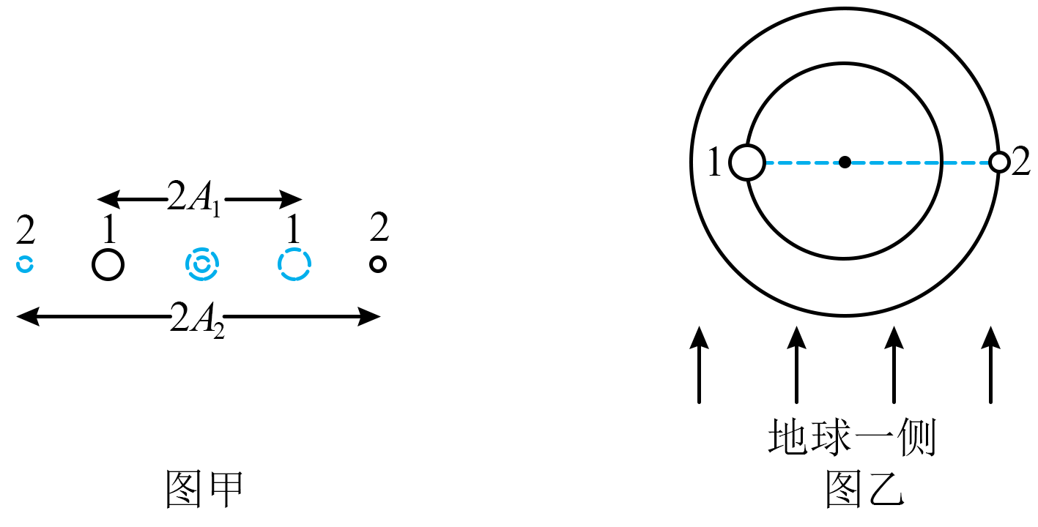
A．天体1的质量大于天体2的质量
B．天体1和天体2的质量之比为
C．若测得该双星系统的运动周期为T，则该双星系统的总质量为
D．地球上观测到两个天体的投影运动均为简谐运动
6．[2025河北等地·期末]（多选题）某质量分布均匀的星球质量为M，半径为R。卫星A绕其做半径为3R的匀速圆周运动，某时刻卫星通过喷气变轨至虚线所示的椭圆轨道，近地点到星球中心的距离为R，引力常量为G。下列说法正确的是（ ）
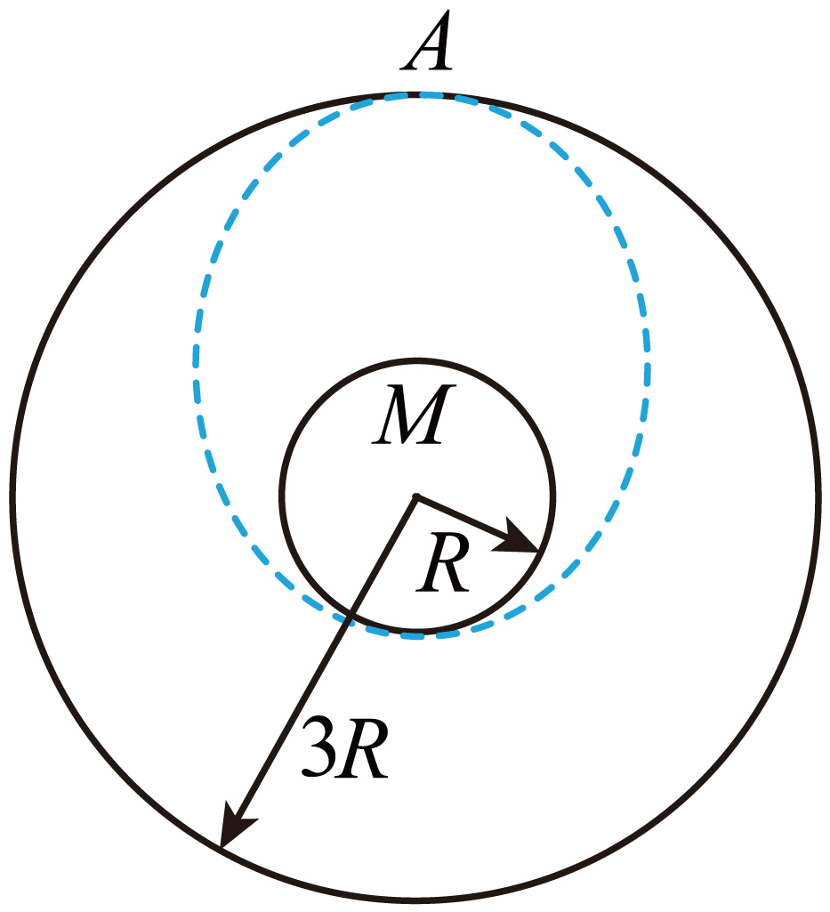
A．卫星在圆轨道上运行时的速度为
B．卫星在椭圆轨道近地点和远地点的速率之比为3∶1
C．卫星在椭圆轨道上运行的周期与圆轨道上的周期相同
D．卫星在A点要减速才能变轨到椭圆轨道
7．[2025黑龙江等地哈一中·期中]（多选题）中国天眼（FAST）发现的双中子星系统的简化示意图如图所示。经观测A和B两颗中子星距离为L，均绕两者连线上的O点做周期为T的匀速圆周运动，A中子星的轨道半径为引力常量为G，下列说法正确的是（ ）
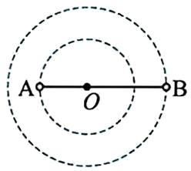
A．A中子星的质量为
B．B中子星的质量为
C．A和B中子星运动速度大小的比值为
D．A和B中子星质量之和与质量之差的比值为
8．[2025河北等地·期末]（多选题）如图所示，有一半径为R的均匀球体，球心为，质量为，在其内挖去一个半径为的小球，形成球形腔的球心为，将小球移出至图示位置与大球相切，小球球心为，图中O₁、O₂、O₃共线，下列说法正确的是（ ）
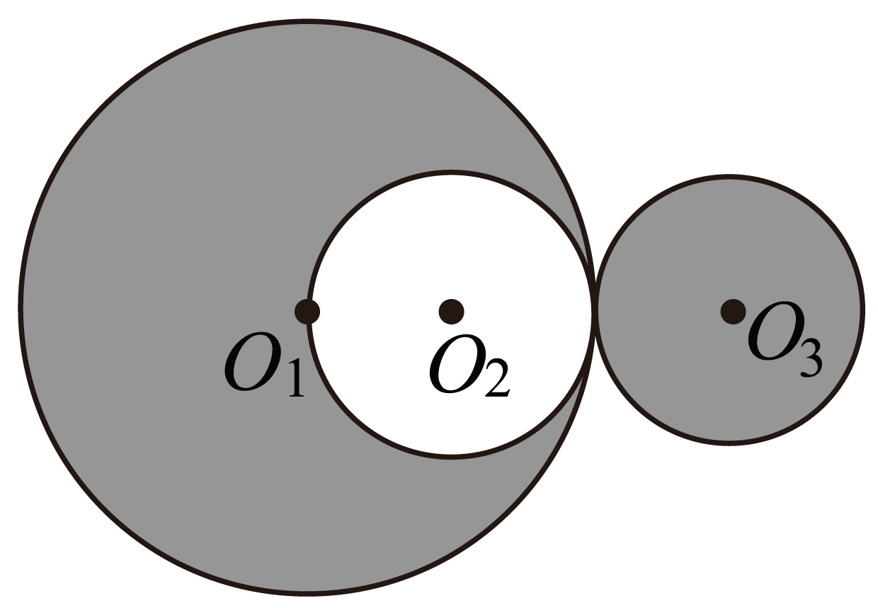
A．剩余部分对小球O₃的引力大小为
B．剩余部分对小球O₃的引力大小为
C．若在O₂空腔内均匀填充密度为原来3倍的物质，则新球体对小球O₃的引力大小为
D．若在O₂空腔内均匀填充密度为原来3倍的物质，则新球体对小球O₃的引力大小为
9．[2025湖南·期末]（多选题）2025年3月4日，我国2025年发射神舟二十号、神舟二十一号载人飞船和一艘货运飞船，执行二次载人飞行任务，如果“神舟二十号”飞船升空后先进入停泊轨道即近地圆形轨道，之后进入转移轨道，最后在中国空间站轨道与天和核心舱对接，如图所示。已知中国空间站轨道为圆形轨道，距地面高度为h，飞船在停泊轨道运行的周期为T，地球半径为R，地球表面重力加速度为g，引力常量为G，则下列说法正确的是（ ）
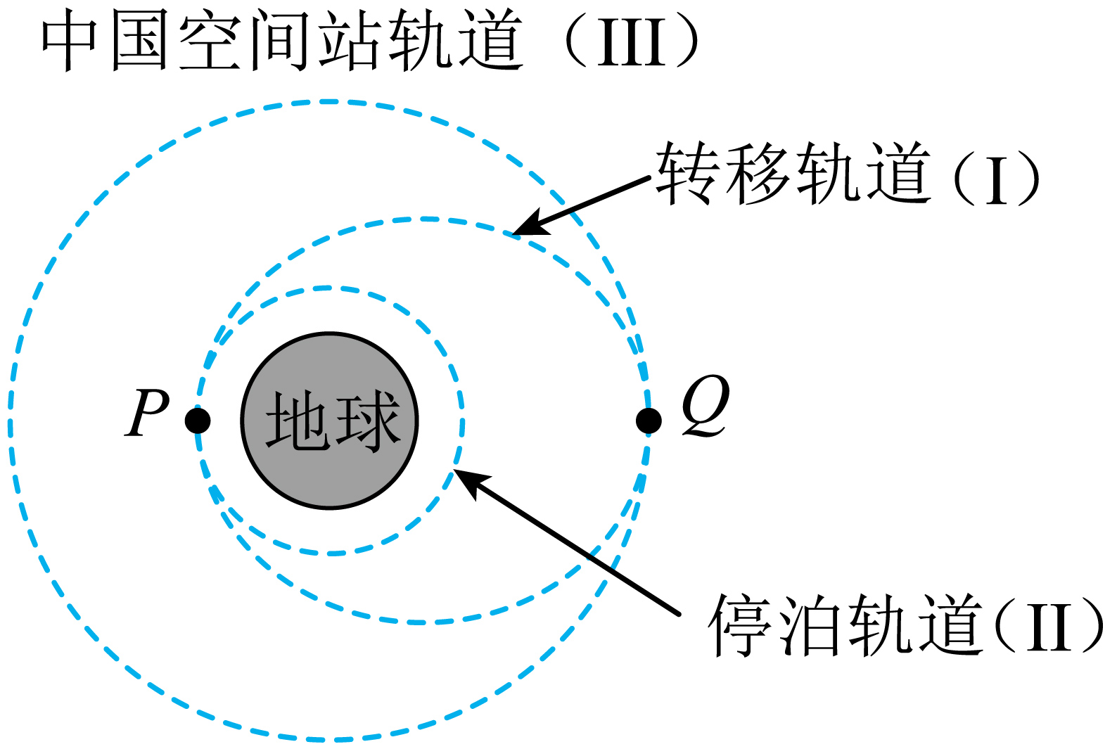
A．从停泊轨道进入转移轨道在P点需要减速
B．天和核心舱的向心加速度大小为
C．可估得地球密度为
D．飞船从P点运行到Q点需要的时间为
10．[2025江西江西师大附中·期中]（多选题）如图所示为双星模型的简化图，两天体P、Q绕其球心O₁、O₂连线上O点做匀速圆周运动。已知O₁O₂=L₁，O₁O−OO₂=L₂>0，假设两星球的半径远小于两星球球心之间的距离。则下列说法正确的是（ ）
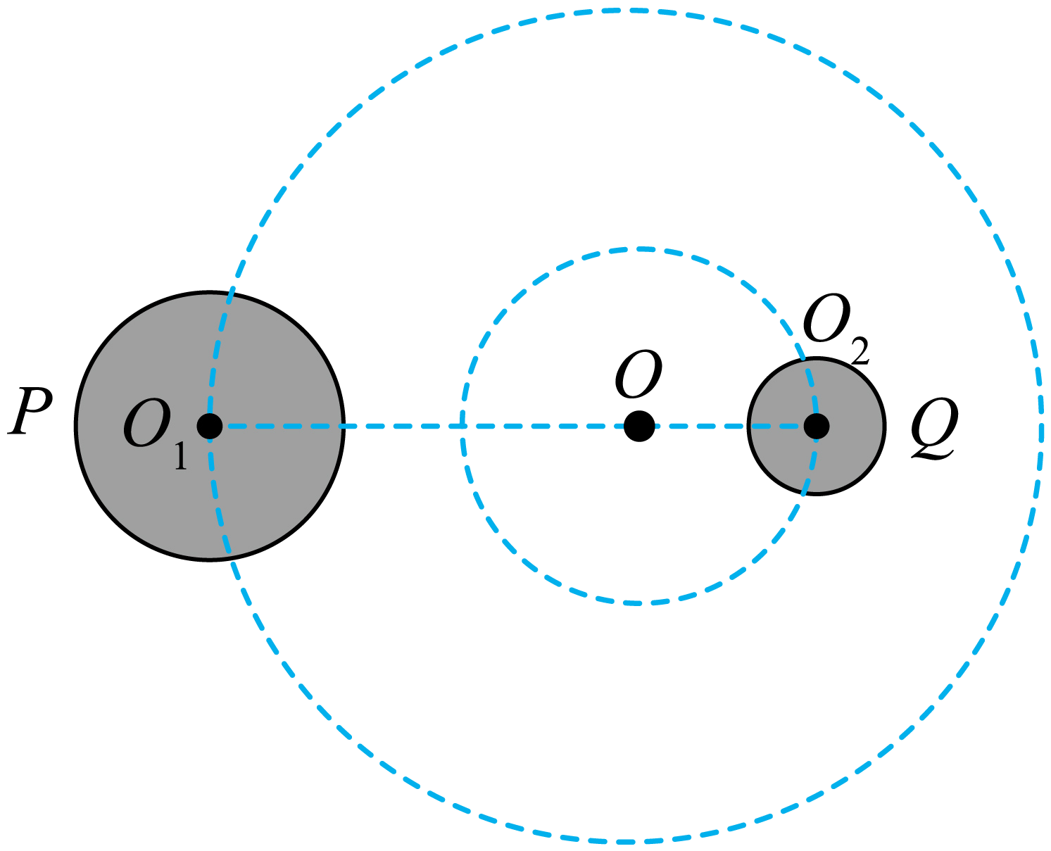
A．P、Q做匀速圆周运动的半径之比为
B．P、Q的质量之和与质量之差的比值为
C．P、Q的线速度之和与线速度之差的比值为
D．若P、Q各有一颗公转周期为T的环绕卫星，则P的卫星公转半径更小
参考答案
1．【答案】C
【详解】双星系统中，两星体的向心力均由相互的万有引力提供，大小相等，向心力之比为1:1，A错误；根据得，，根据牛顿第二定律得 ，，解得 ，所以 ，B错误；根据牛顿第二定律得 ，，，解得 ，C正确；根据牛顿第二定律得 ，，，解得，若伴星质量M'减小，周期T增大，D错误。
2．【答案】D
【详解】质量均匀的球壳对壳内万有引力的合力为零，作如下图所示下等效。
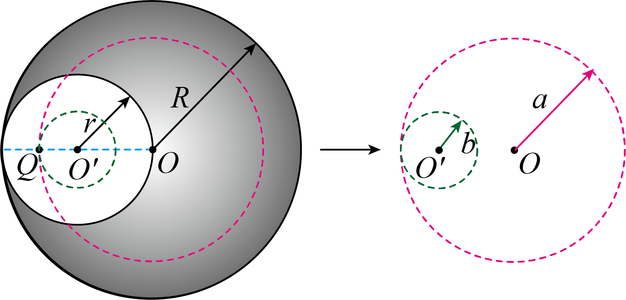
由可知，密度一样，球的质量和半径的三次方成正比。设距离为b，距离为a，大球（红色虚线）对Q点物体的引力为，小球（绿色虚线）对Q点的引力为，Q点物体受力为，由，联立得。

3．【答案】D
【详解】根据开普勒第三定律，可知卫星轨道半径越大，周期越长。地球同步卫星的周期为24小时，轨道半径约为地球半径的6.6倍。神舟二十号飞船轨道半径小于地球同步卫星的轨道半径，所以神舟二十号的周期小于地球自转周期，A错误；根据万有引力提供向心力，有，解得，在地球表面，根据万有引力等于重力，有，联立解得，当轨道半径r等于地球半径R时，有，飞船轨道半径，所以神舟二十号载人飞船的速度，B错误；根据万有引力提供向心力，有，解得，在地球表面，根据万有引力等于重力，有，解得，地表重力加速度为，神舟二十号飞船轨道半径时，向心加速度，C错误；根据万有引力提供向心力，有，在地球表面，根据万有引力等于重力，有，联立解得，神舟二十号载人飞船轨道半径，所以，D正确。
4．【答案】D
【详解】p、q、s三颗卫星恰好实现对赤道的全覆盖，则它们的位置关系如图所示
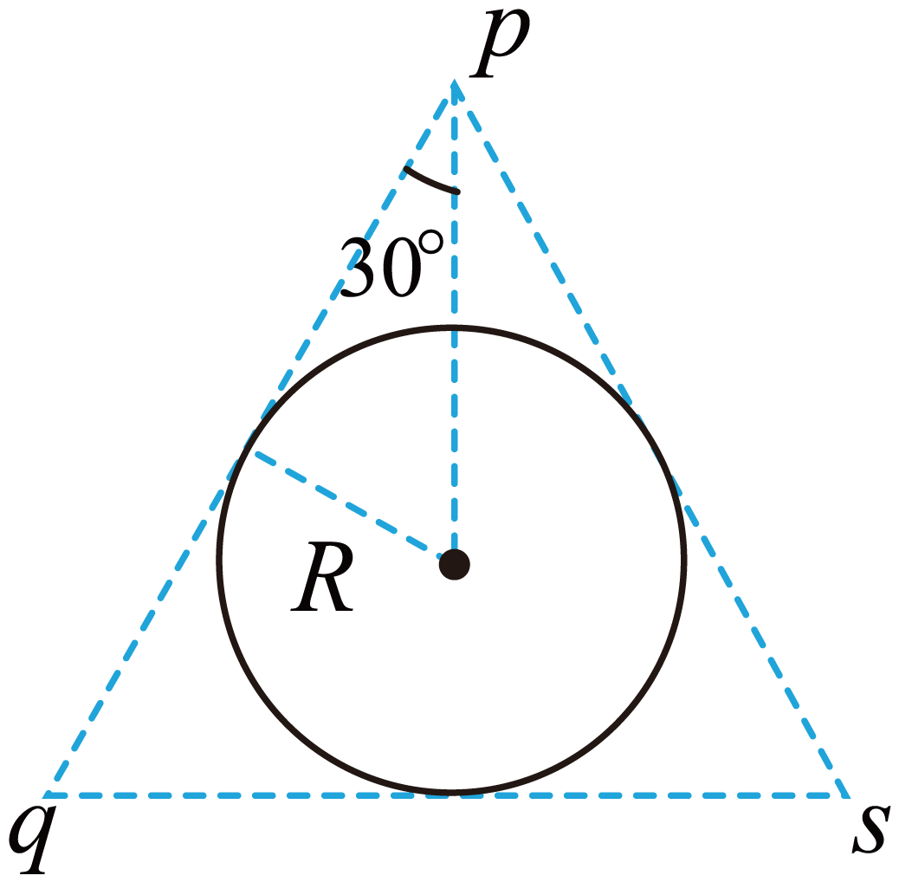
由几何关系可知三颗卫星的轨道半径为，所以卫星q距离地面的高度为，A错误；根据开普勒第三定律有，其中静止卫星的周期为，联立解得卫星p的周期大约为，B错误；根据万有引力提供向心力可得，可得，由于p、q、s三颗卫星的轨道半径相同，则p、q、s的速度之比为，C错误；若某时刻p在f的正下方，设经过时间，s在f的正下方，则有，解得，D正确。
5．【答案】AD
【详解】对于双星系统，两个天体绕连线上某点做匀速圆周运动，它们的角速度相等，设两个天体的质量分别为和，设做圆周运动的半径为，做圆周运动的半径为，则两个天体的球心间距为，根据万有引力提供向心力有，化简可得，即，由图可知投影振幅和分别对应两天体做圆周运动的半径和，因为，所以，则，即天体1的质量大于天体2的质量，A正确；根据选项A可知，B错误；因为，，所以，若测得该双星系统的运动周期为T，对天体1列向心力方程有，将上面数据代入解得，同理可得，所以该双星系统的总质量为，C错误；设两天体做圆周运动的圆心为O，以圆心O在地球上的投影为坐标原点建立轴，某时刻天体1距圆心O的距离为，其在轴上的投影位置坐标为，其中为天体1与圆心O连线与轴的夹角，设天体1做圆周运动的角速度为，则有，代入上式得，满足简谐运动的表达式，同理天体2的投影运动也满足简谐运动的表达式，所以地球上观测到两个天体的投影运动均为简谐运动，D正确。

6．【答案】BD
【详解】飞船在圆轨道上运行时，根据万有引力提供向心力
解得卫星在圆轨道上运行时的速度为，故A错误；卫星在椭圆轨道运动时，设远“地”点和近“地”点的速度分别为v_{A}、v_{B}，根据开普勒第二定律
可得卫星在椭圆轨道近地点和远地点的速率之比为3∶1，故B正确；卫星在椭圆轨道运动时，根据几何关系可知其半长轴为
根据开普勒第三定律
所以圆轨道的周期大，故C错误；根据卫星变轨原理可知，卫星在A点要减速才能变轨到椭圆轨道，故D正确。
7．【答案】AD
【详解】B中子星的轨道半径为，对B中子星有，可得A中子星的质量为，A正确；对A中子星有，可得B中子星的质量为，B错误；由，可得，C错误；由上面分析易知A和B中子星的质量之和与质量之差的比值为，D正确。

8．【答案】AC
【详解】设挖去部分小球的质量为，则由，得，解得，假设将球形空腔填满恢复均匀球形，大球对小球O₃的引力大小为，则，填补的小球对小球O₃的引力大小为，所以剩余部分对小球O₃的引力大小为，A正确，B错误；若在O₂空腔内均匀填充密度为原来3倍的物质，则填充部分的质量为，所以新填补的小球对小球O₃的引力大小为，则新球体对小球O₃的引力大小为，C正确，D错误。
9．【答案】BCD
【详解】飞船需要通过加速做离心运动，从停泊轨道进入转移轨道，A错误；设天和核心舱的向心加速度大小为a，地表物体受的重力为，由，解得，B正确；飞船在停泊轨道运行的周期为T，根据万有引力提供向心力有，解得，则地球的密度为，解得，C正确；设飞船在转移轨道运行的周期为，由开普勒第三定律有，整理可得，飞船在转移轨道上从P点飞到Q点所需的时间为，D正确。

10．【答案】BD
【详解】设PQ轨道半径分别为r_{P}、r_{Q}，则有，且，联立解得，P、Q做匀速圆周运动的半径之比为，A错误；天体P、Q绕其球心O₁、O₂连线上O点做匀速圆周运动，角速度相等，对QP，万有引力提供向心力，则有，，联立解得，联立以上可得，则P、Q的质量之和与质量之差的比值为，B正确；P、Q的线速度之和与线速度之差的比值，C错误；设中心天体质量为M，卫星质量为m，轨道半径为r，则有，解得，B选项可知Q质量大于P质量，P的卫星公转半径更小，D正确。

